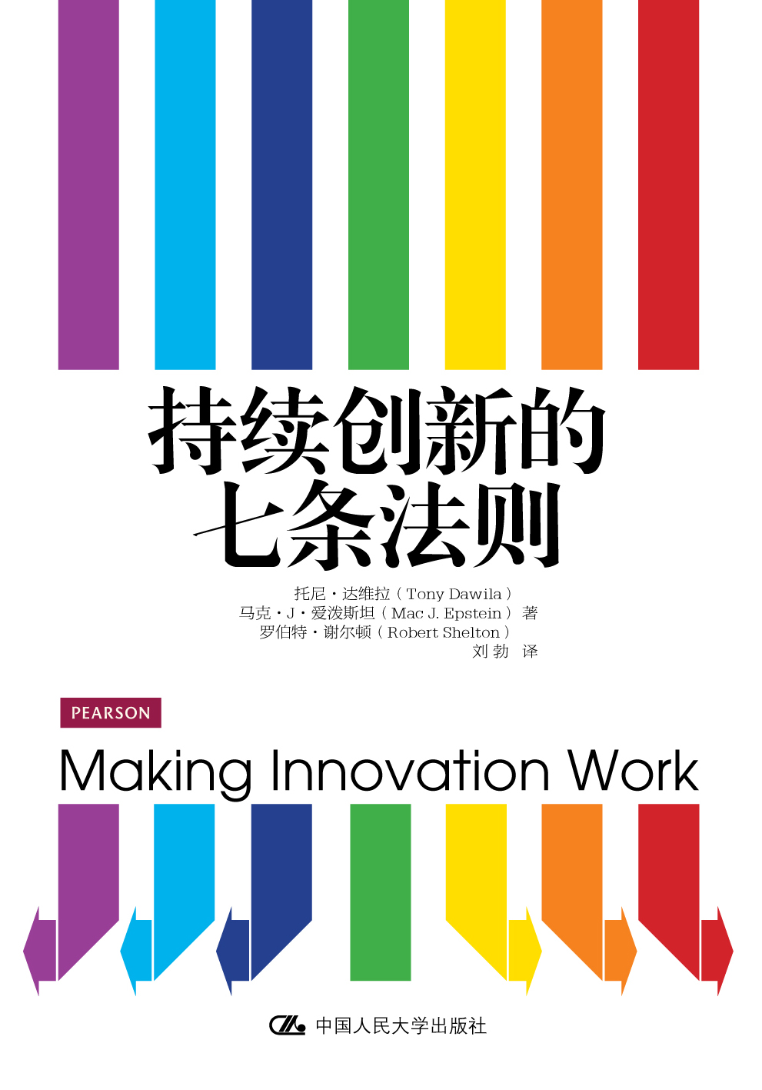
书名：持续创新的七条法则
书号：978-7-300-15171-7
著译者：托尼•达维拉（Tony Dawila）等 著
责任编辑：杜俊红
开本：16 开 纸张：70克轻型
出版时间：2012.2
定价：39
出版社：中国人民大学出版社

◎ 本书卖点
要想在当今的商业环境中获得竞争优势，创新必不可少。许多企业都意识到了这一点，比如苹果公司，但是创新往往被看成在某个关键时刻扭转乾坤的猛药。
本书作者基于其丰富的创新管理咨询经验以及创新调研结果，证实只有将创新作为日常经营业务，持续加以管理、评估和实施，才能从创新中真正受益。如果企业能将技术创新与商业模式创新结合起来，更有可能为自己带来翻天覆地的变化。

◎ 读者定位
- 企业管理者
- 创新部门工作人员

◎ 作者简介
托尼·达维拉 哈佛商学院博士，毕业后以其研究成果与两家大型工业企业及一家硅谷的新创企业合作，共同设计了有利于创新的管理控制和绩效评估系统。现为斯坦福大学商学院教授。曾在《哈佛商业评论》等诸多著名杂志上发表具有影响力的论文。
马克·J·爱泼斯坦 莱斯大学琼斯管理学院杰出教授，哈佛商学院客座教授。曾任斯坦福商学院和欧洲工商管理学院教授，担任政府和若干家著名企业的高级顾问长达25年之久，特别精通战略实施、创新以及绩效评估方面的咨询工作。
罗伯特·谢尔顿 Navigant咨询公司创新业务董事总经理。其客户遍及《财富》500强中的创新型企业以及各个行业中的领先企业。曾任理特管理顾问公司（Arthur D. Little）副总裁兼董事总经理，以及“SRI国际”（斯坦福研究中心前身）技术管理部董事总经理。

◎ 内容简介

创新不是为企业锦上添花，而是关系到企业生存和发展的关键所在。若想通过创新获得持续成功，你需要掌握七条创新法则：
·在制定创新战略方面显示出强大的领导力
·将创新融入企业的经营理念
·使创新与企业的战略相吻合
·处理好创新与获利之间的关系
·削弱组织中的反对力量
·构建创新网络
·为创新制定正确的评估指标和激励机制

◎ 译者序
键入“创新”一词百度一下，找到相关网页约3 700万篇。在经济全球化的今天，无论是政府、企业还是公众，都十分清楚为什么要创新以及创新的重要性。但是很多人，特别是企业的管理者们，并不知道该如何创新，至少在这个问题上存在很多认识上的误区。
谈到创新，人们要么将其与大刀阔斧的企业改革联系起来，要么认为它无章可循，需要借助一种神奇的力量。此外，有的企业认为创新意味着开发新技术，还有的企业认为创新越多越好。正是因为不知道该如何创新，所以，尽管AT&T曾经拥有贝尔实验室，还是没能逃脱贝尔被收购的命运；尽管施乐为信息产业带来了多项重大的技术突破，仍未能从中获得任何商业利益；尽管中国的钢铁企业在炼铸工艺的发明和研究上都曾处于世界领先地位，但在几十年后的今天，所有炼铸技术和设备还是要从国外进口……类似的例子不胜枚举。对于今天的中国企业来说，不仅要面对国内同行所带来的竞争压力，还要面对来自国外企业的巨大挑战。可以说，如何创新已成为决定其生死存亡的关键问题。
本书不仅纠正了人们对于创新的错误认识，还指出了任何一个组织，特别是企业，在进行创新时所应采用的方法及流程，使得创新有章可循。通过阅读本书，我们可以清楚地看到，创新像许多业务职能一样，也是一个需要借助方法、规则和纪律的管理过程，并不神秘。创新意味着好的管理，具体来说，应遵循以下七大创新原则：(1)要有一个可以制定创新战略，进行创新规划，并真正提倡创新的强有力的领导者;(2)要将创新融入企业的经营理念;(3)要使创新战略与企业的经营战略相一致;(4)要平衡好创新与获利之间的关系，使企业在产生最佳创意的同时，能够获得最多的投资回报;(5)要削弱那些打压有悖于传统观念的新思想的反对力量；(6)要在企业的内外部构建起创新网络;(7)要采取正确的评估指标和激励机制。
本书资料翔实，内容丰富，详细介绍了创新环境、组织、方法和实施细则，为企业提供了一套如何根据其经营状况、经营战略、企业文化、对高科技的偏好程度及冒险精神进行创新的方法，是一本可以指导企业在日常工作中进行创新的操作性很强的书籍。在本书的翻译过程中，我得到了中国人民大学出版社编辑的鼎力支持，在此谨表谢意。由于本人水平有限，不当之处还望各位读者悉心指正。

刘勃
◎ 简要目录
第1章 创新推动成功：如何创新决定创新成果
创新可以改变整个行业
要想使顶线和底线得到长期发展，就必须进行创新
如何使创新奏效：如何创新决定创新成果
创新法则
小结：创新型企业
第2章 创新概述：什么是创新，如何利用创新
战略性创新的新模式
商业模式创新
技术创新
三种创新方式
创新模式和创新法则
第3章 命运的抉择：如何制定制胜的创新战略
选择正确的战略
必胜或不输战略
太多的好事
只有明确的创新战略才能取得创新的成功
持续创新的七条法则
你会选择创新战略吗？
风险管理与创新战略
创新战略：医药行业的案例分析
创新战略与创新法则
第4章 组织创新：如何构建一个有利于创新的组织
组织创新
为创新营造内部环境
创新外包
将创新融入组织
领导者的任务
组织和创新法则

第5章 管理系统：设计创新流程
一切从系统和流程开始
完善创新管理系统的目的
选择并设计创新系统
创新管理系统比较
电子合作
创新管理系统和创新法则
第6章 指明途径：如何评估创新
评估还是不评估？
用来评估创新的平衡计分卡
设计并实施创新评估系统
进行有效评估的障碍
评估与创新法则
第7章 奖励创新：如何建立有利于创新的激励机制
激励和奖励的重要性
激励
激励机制的制定
为评估绩效设定目标
表现评估及奖励合同
奖励合同
规划创新激励机制时应考虑的主要问题
激励、奖励及创新法则
第8章 学习创新：如何才能将创新工作做得更好
学习的重要性
学习方式
创新学习系统
如何使企业所学知识发挥功效
创新战略的变动性
学习与创新法则
第9章 培育创新：如何建立有利于创新的文化
企业文化是如何影响创新的
创新是一种新的信仰吗？
成功的危险
创新文化的多个层面
不同的国家文化孕育了不同的创新文化
人与创新
高层管理者的职责
创新文化和创新法则
第10章 结论：将创新法则运用到你的组织中
将创造力与商业常识相结合
有效实施
领导的作用
分析和行动
创新行动
创造创新价值

◎ 对本书的赞誉

你的后半辈子是想卖糖水，还是想要一个机会来改变世界？
——苹果公司创始人、前任CEO史蒂夫•乔布斯
创新关系到企业的存亡。
——3M公司
创新是件很微妙的事，企业都想创新，却总是不对路子。
——报事贴的发明者亚特•弗赖伊
整个游戏的关键就是要进行创新并获取利润。
——戴尔公司前任CEO凯文•罗林斯
我多么希望在30年前就已经读过这本书。
——波音公司董事长、惠普公司前任董事长兼CEO 路•普拉特
那些渴望摆脱产品陷阱的管理者千万别错过这本书。
——哈佛大学商学院教授、平衡计分卡创始人之一罗伯特•卡普兰

◎ 建议上架
经济管理/创新

